
МИНОБРНАУКИ РОССИИ
Федеральное государственное бюджетное образовательное учреждение
высшего образования
«МИРЭА − Российский технологический университет»
РТУ МИРЭА

Практическое занятие № 9
по дисциплине «Технологии разработки приложений на базе фреймворков»

Тема работы:
Модели Django ORM и миграции

Выполнил: |  | студент группы  ЭФБО-10-24 |  |  |  | Семин М. Р.
 |  | (группа) |  | (подпись) |  | (Фамилия И.О.)
Принял: |  | доц. |  |  |  | Ящун Т. В.
 |  | (должность) |  | (подпись) |  | (Фамилия И.О.)

Москва
2026

ОТЧЁТ
по практической работе № 9
1. Общие сведения
Дисциплина — «Технологии разработки приложений на базе фреймворков»; ПР9; студент Семин Матвей Романович; группа ЭФБО-10-24; преподаватель Ящун Т. В.; 2026 год. Цель: Описать предметную область моделями ORM, применить миграции и заменить прямой SQL в представлениях.
2. Технические решения
Реализованы технические приемы текущего этапа. Сохранены сущности, исходные данные и работающие функции системы учета программных проектов.
Этап | Примененные темы
ПР9 | Модели Django ORM и миграции
3. Индивидуальный проект
Название — «Система учета программных проектов». В tracker/models.py реализованы абстрактный NamedEntity и модели Developer, Technology, Status, Project. Связи ForeignKey указывают ответственного и статус; ManyToManyField связывает проект с технологиями. Миграция 0001 создает схему. Команда import_json сохраняет ID, даты и связи.
Представления используют QuerySet, Q, Count, select_related, prefetch_related и Paginator. Поиск работает по названию, разработчику и технологии. Параметры фильтра и сортировки сохраняются при переходе страниц. В orm_examples.py размещено 21 выражение; создание, изменение и удаление дополнительно проверяются тестом формы.
Репозиторий: https://github.com/MatuhaBtww/TRPBF_p1-3. В репозитории сохранены исходные работы и контрольные точки развития проекта.
4. Результат работы
Проверены перенос всех полей и связей, запрет повторной перезаписи, фильтрация, пагинация, формы и 404. Прямой SQL оставлен в db/ и sql/ как материал ПР7; текущие представления работают через ORM. Этап сохранен коммитом PR9 и тегом PR9.
5. Вывод
Существующая предметная область сохранена. Текущая версия: 71 тест прошел (23 исходных + 48 новых). check, миграции и flake8 — без ошибок; источник — verification.txt.
Поиск фильтрация и табличное представление
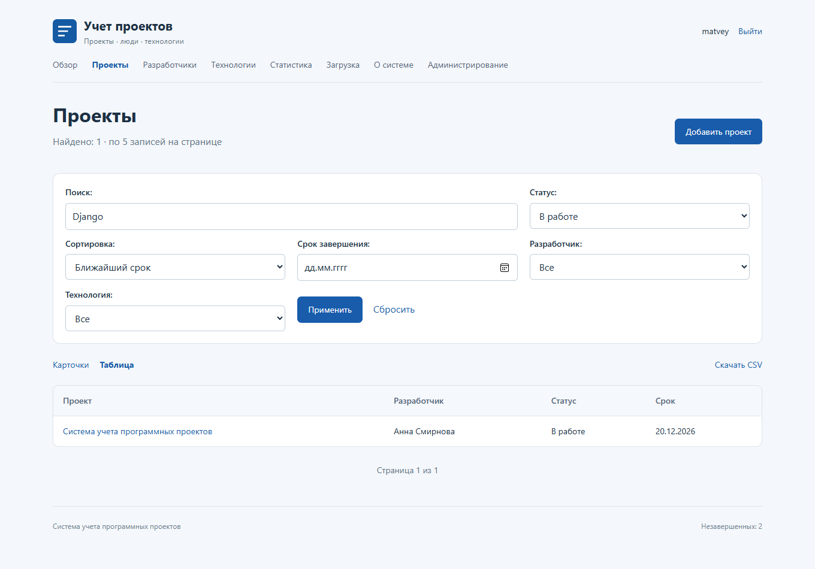
Статистика по статусам разработчикам и технологиям


